TRUNG TÂM Y TẾ KIÊN LƯƠNG
TỔ CHỨC TẬP HUẤN AN TOÀN, VỆ SINH LAO ĐỘNG
VÀ PHÒNG, CHỐNG BỆNH NGHỀ NGHIỆP NĂM 2026

Ngày 07/8/2026, Trung tâm Y tế Kiên Lương phối hợp với Trung tâm kiểm soát bệnh tật tỉnh An Giang tổ chức lớp tập huấn lớp tập huấn An toàn, vệ sinh lao động và phòng, chống bệnh nghề nghiệp tại Hội trường Trung tâm Y tế.
Nhằm nâng cao nhận thức, kiến thức và kỹ năng thực hiện công tác an toàn, vệ sinh lao động (ATVSLĐ), góp phần phòng ngừa tai nạn lao động, bệnh nghề nghiệp và xây dựng môi trường làm việc an toàn.
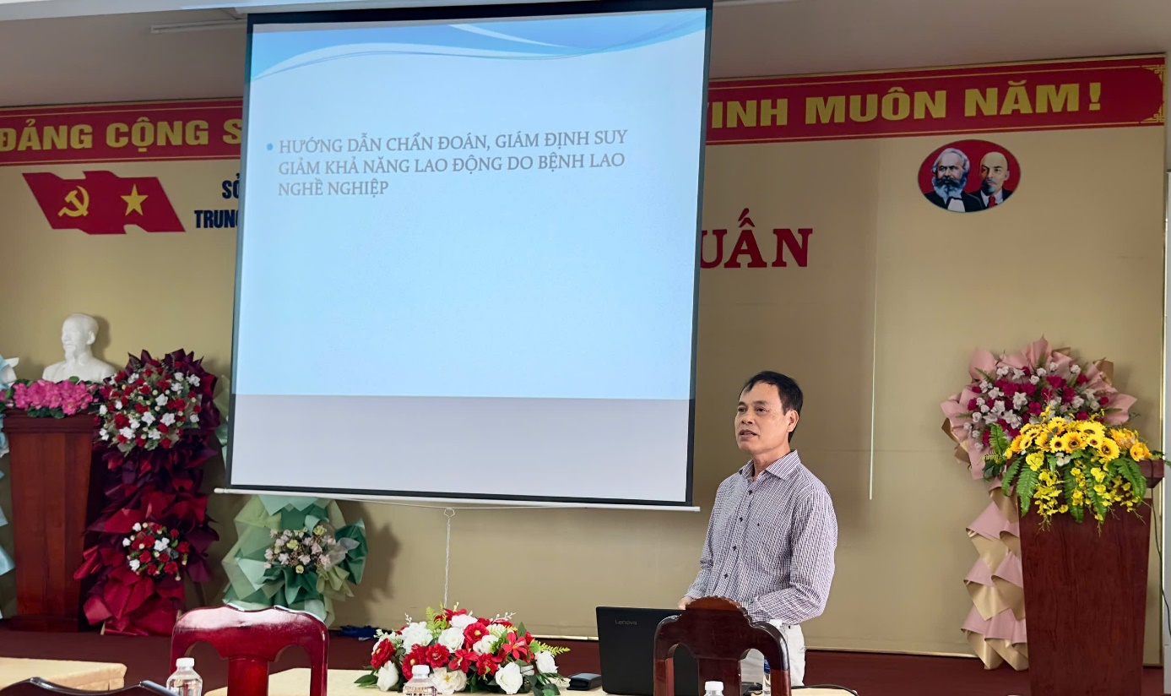
Tham dự lớp tập huấn BSCKI Nguyễn Huỳnh Bảo Nhi Trưởng phòng kế hoạch nghiệp vụ thuộc Trung tâm Y tế Kiên Lương phát biểu khai mạc lớp tập huấn, lớp tập huấn có 62 học viên là viên chức, người lao động thuộc các khoa, phòng thuộc Trung tâm Y tế Kiên Lương.
BS. Hoàng Hữu Trình, phó trưởng khoa bệnh nghề nghiệp TTKSBT tỉnh An Giang
Buổi tập huấn do bác sỹ Hoàng Hữu Trình, phó trưởng khoa bệnh nghề nghiệp Trung tâm kiểm soát bệnh tật tỉnh An Giang, phổ biến các nội dung trọng tâm về quy định của pháp luật trong lĩnh vực an toàn, vệ sinh lao động; nhận diện các yếu tố nguy cơ tại nơi làm việc; các biện pháp phòng ngừa tai nạn lao động, bệnh nghề nghiệp; hướng dẫn sử dụng phương tiện bảo vệ cá nhân; quy trình xử trí ban đầu khi xảy ra sự cố, tai nạn lao động; đồng thời cập nhật các kiến thức về chăm sóc sức khỏe người lao động và xây dựng môi trường làm việc an toàn, lành mạnh theo quy định hiện hành.
Qua lớp tập huấn, nâng cao kiến thức cho viên chức và người lao động. Kiến thức, ý thức chấp hành các quy định về an toàn, vệ sinh lao động, góp phần hạn chế nguy cơ tai nạn lao động, phòng chống bệnh nghề nghiệp, bảo vệ sức khỏe bản thân và người bệnh, đồng thời nâng cao chất lượng hoạt động chuyên môn, hướng tới xây dựng môi trường làm việc an toàn và hiệu quả./.

Trần Anh Tuấn
PHÒNG ĐIỀU DƯỠNG – TRUYỀN THÔNG VÀ GDSK TTYT KIÊN LƯƠNG

